PRESSEMITTEILUNG ZUR VERÖFFENTLICHUNG

Leonberg, 22. November 2017
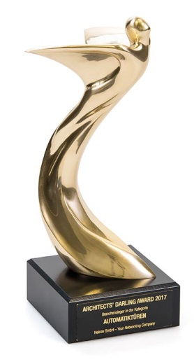
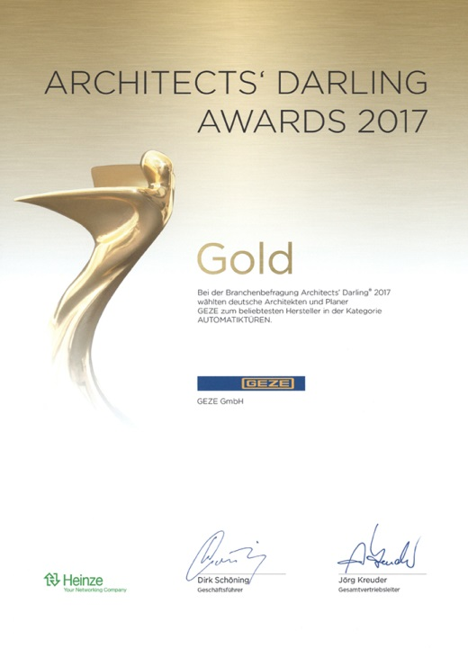
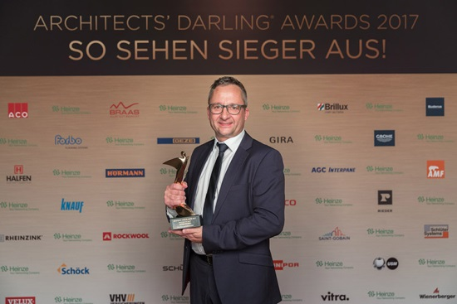

Marco Zaoral, Leiter Zentrale Objektberatung national, nahm die Auszeichnungen entgegen.

Foto: Fotografie ©Roman Thomas

Alle anderen Fotos: GEZE GmbH

GEZE erhält den Architects‘ Darling Award in Gold und gehört zu den beliebtesten Partnern deutscher Architekten
Doppelt ausgezeichnet: In der Wettbewerbskategorie "Automatiktüren" erhielt GEZE den Architects‘ Darling Award in Gold. In der Kategorie "Sicherheit und Zutrittskontrolle" wurde dem Unternehmen die Auszeichnung in Bronze zuteil. Rund 400 der wichtigsten Vertreter der Baubranche waren bei der Gala-Preisverleihung am 09. November 2017 in Celle dabei und feierten die Gewinner in 25 Produktbereichen sowie elf übergreifenden Marketingdisziplinen.
Wer den Goldenen Phönix in den Händen halten durfte, darf sich zu den gefragtesten Partnern der wichtigsten Entscheidungsträger im Baubereich zählen. Die Marktforschungsexperten von Heinze, eine der führenden Info- und Wissensplattformen der Baubranche, kürten die Sieger nicht etwa selbst: Der Auslober und Veranstalter des Architects’ Darling Awards überreichte die Trophäen stellvertretend für rund 2.000 Architekten und Planer, die an einer groß angelegten Befragung teilgenommen hatten. Auch in diesem Jahr ging es darum, mit welchen Bauprodukten-Herstellern Architekten am liebsten zusammenarbeiten und wer die besten Produkte und Lösungen liefert.

Automatiktüren von GEZE: Gestaltungsfreiheit und Funktionsvielfalt

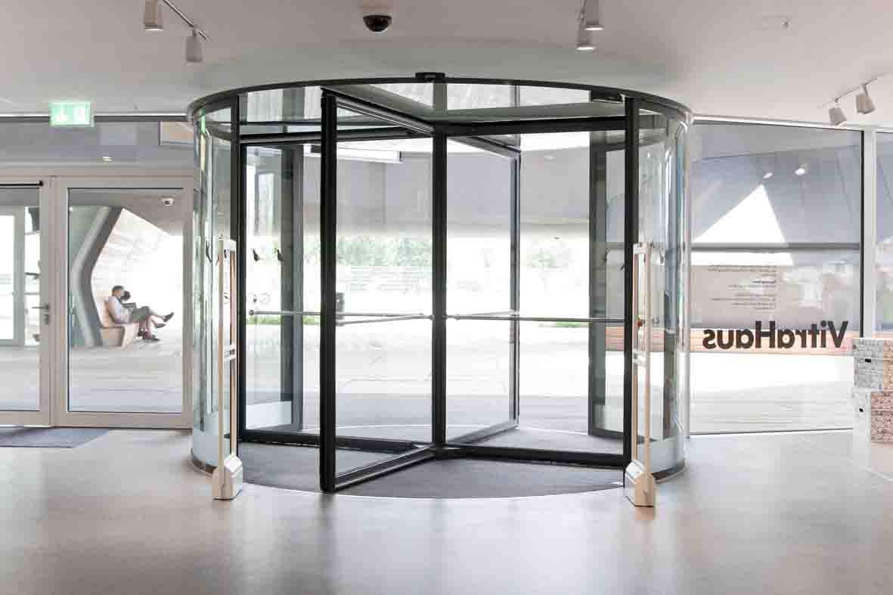
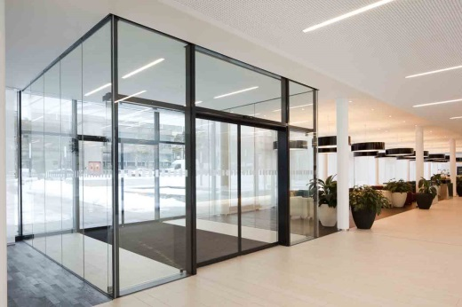
Automatische Türsysteme von GEZE vereinen ausgezeichnetes Design, Barrierefreiheit, Multifunktionalität, Sicherheit und modernste Technologie. Als Dreh- bzw. Anschlagtür, Linear-, Rund-, Teleskop-, Winkel- oder Faltschiebetürsystem mit durchgängigen Glasflächen genauso wie als Karusselltür eröffnen sie vielfältige Gestaltungsmöglichkeiten und fügen sich in jede architektonische Umgebung ein.

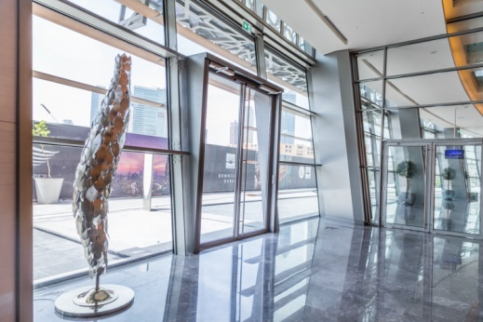
Geballte Kraft und filigrane Leichtigkeit für moderne Glasfassaden bieten Schiebetürsysteme mit Antrieben der Slimdrive-Serie mit der GEZE-typisch nur sieben Zentimeter hohen Antriebstechnik. Bereits vierfach ausgezeichnet sind die Varianten des Powerturn-Drehtürsystems. Als flexible Komponente mit geringer Bauhöhe lässt sich der „starke“ Türantrieb in die unterschiedlichsten Türsysteme integrieren und öffnet auch große und schwere, ein- und zweiflügelige Türen leicht und sicher. Auch ein manuelles Öffnen ganz ohne Kraftaufwand ermöglicht die einzigartige Smart swing Funktion.

Fotos: GEZE GmbH

Mit GEZE immer auf der sicheren Seite
GEZE Sicherheitstechnik an Türen und Fenstern ist maßgeblich beim vorbeugenden Brandschutz, Zutrittskontrolle und Einbruchhemmung in Flucht- und Rettungswegen. Abgestimmte Lösungen verbinden einzelne Sicherheitsanforderungen in einem intelligenten System, so dass Türen und Fenster im Gefahrenfall koordiniert geöffnet und geschlossen werden.

„Smarte“ Gebäudetechnik – vernetzt und fit für die Zukunft
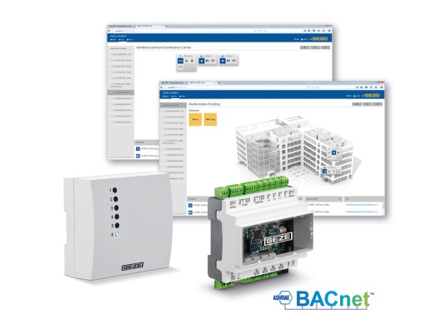
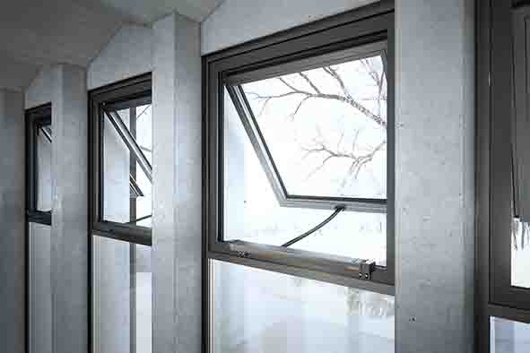
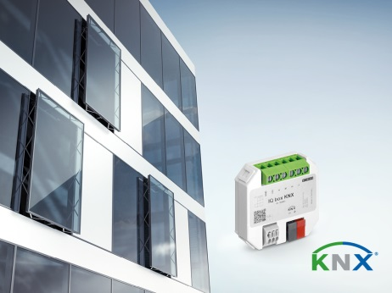

Fotos: GEZE GmbH

Produkte und Lösungen von GEZE können in „intelligente“ Anwendungen der Gebäudetechnik eingebunden werden. Die Vernetzungsmöglichkeiten bieten zentrale Steuerungs- und Visualisierungsfunktionen für automatisierte Türen und Fenster in einem Gebäude. Durch die gewerkeübergreifende Vernetzung unterschiedlicher Gebäudefunktionen komplettiert GEZE die Gebäudeautomation und macht ein Gebäude zum „Smart Building“. Mit dem neuen Gebäudeautomationssystem GEZE Cockpit und den Vernetzungsmodulen kann die komplette „Intelligenz“ von GEZE Produkten in Gebäude eingebracht werden, die auf Basis der weltweit führenden Kommunikationsstandards vernetzt sind. GEZE Cockpit kann als selbständiges System betrieben oder in ein übergeordnetes Gebäudeleitsystem integriert werden.

Zutrittsmanagement an der „smarten“ Haustür
Zu einem „Smart Home“ lassen sich auch kleinere Gebäudeeinheiten oder Ein- und Mehrfamilienhäuser optimieren. Aus einer Hand und ganz nach den Wünschen der Nutzer macht das neue modulare GEZE Haustürpaket aus einer einfachen Eingangstür eine automatisierte Zugangslösung, die in ein bestehendes Smart-Home-System integriert werden kann. Durch die flexible Komponentenauswahl lassen sich individuelle Haustür-Pakete zusammenstellen, z. B. die Entriegelung der Tür über eine Zutrittskontrolle mit „Fingerprint“.

GEZE unterstützt Architekten in jeder Bauphase
Maximaler Service für Architekten ist bei GEZE selbstverständlich. Objektlösungen werden in einer ganzheitlichen Planung mit optimal aufeinander abgestimmten Produkten realisiert. In jeder Bauphase steht ein umfangreiches Leistungsspektrum zur Verfügung. GEZE unterstützt Architekten auch bei der Erstellung von Ausschreibungen, objektspezifischen Zeichnungen, Türlisten, BIM-Objekten und veranstaltet regelmäßig Architektenseminare.

Mit GEZE BIM Objekten wird die Türenplanung einfach

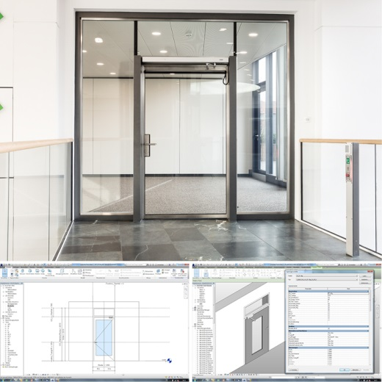
Mit GEZE BIM Objekten muss das Gewerk Türen – zumal in größeren Gebäuden mit multifunktionalen Türen – nicht mehr als eines der komplexesten Bauteile gelten. Architekten, Planer und Spezialisten wie die GEZE-Fachberater können gemeinsam komplette Türen umfassend planen und gestalten. GEZE stellt für sein Türtechnik-Programm BIM-Türobjekte und Plug-ins für die gängigen BIM-fähigen CAD-Programme kostenfrei zur Verfügung. Mit nur fünf multifunktionalen Türtypen können alle Türvarianten eines Gebäudes einfach geplant werden. Die Türlösungen lassen sich als komplette Objekte im CAD-System detailliert darstellen und konfigurieren – von Anschlag- über Schiebe- bis zu Karusselltüren, inkl. Anbauteilen wie Antriebe oder Türschließer.
www.bim.geze.de

Foto: GEZE GmbH

